★まちで なにを みつけましたか
１．あったもの、あった人を まるで かこみ、なまえを かきましょう。

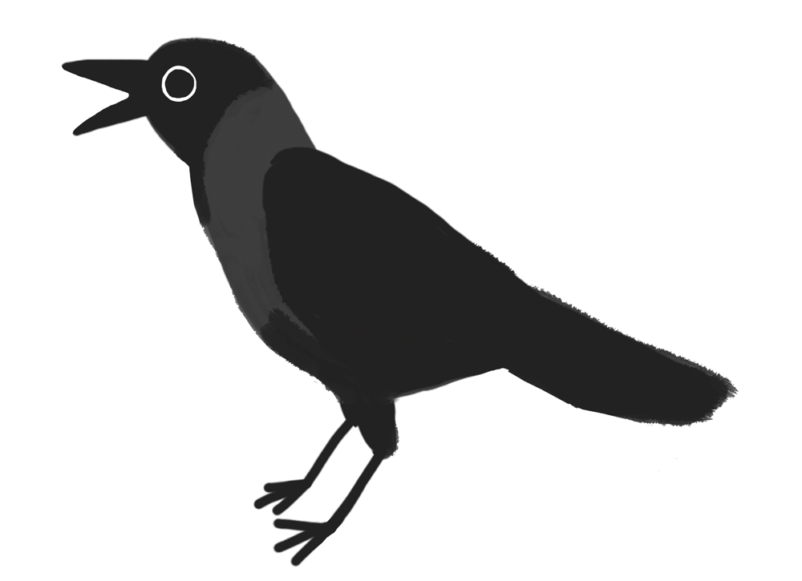
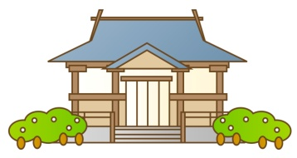



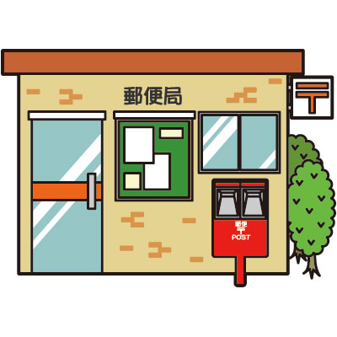
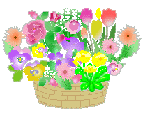
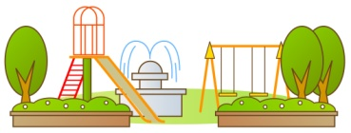

２．ほかに なにが ありましたか。 どんなでしたか。

３.いったところの ちずを かいてみましょう。

※地図は大きな模造紙などにみんなでいっしょに描くと、楽しいですし、あとに残るものになります。

